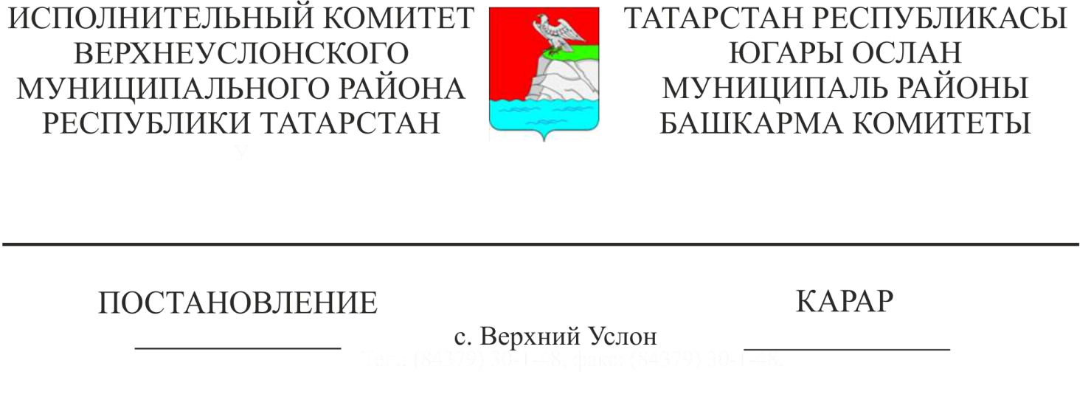
20.06.2019 541
Татарстан Республикасы Югары Ослан муниципаль районы территориясендә торак пунктлар җирләре категориясенә фактта күчерелгән участоклар буенча җирләрне үзләштерү дәрәҗәсен анализлау һәм ситуацияләрне тәртипкә салу мәсьәләләрен карау буенча эшче төркем төзү турында

Татарстан Республикасы Хөкүмәте гамәлләренең комплекслы планы, «Россия Федерациясендә җирле үзидарә оештыруның гомуми принциплары турында» 2003 елның 6 октябрендәге 131-ФЗ номерлы Федераль закон нигезендә, территорияне тотрыклы үстерүне һәм планлаштыру структурасы элементларын бүлеп бирүне тәэмин итү максатларында, Татарстан Республикасы Югары Ослан муниципаль районы Башкарма комитеты КАРАР БИРӘ:

1. Татарстан Республикасы Югары Ослан муниципаль районы территориясендә торак пунктлар җирләре категориясенә фактта күчерелгән участоклар буенча җирләрне үзләштерү дәрәҗәсен анализлау һәм вәзгыятьне тәртипкә салу мәсьәләләрен карау буенча эшче төркем төзергә;
2. Татарстан Республикасы Югары Ослан муниципаль районы территориясендә торак пунктлар җирләре категориясенә фактта күчерелгән участоклар буенча җирләрне үзләштерү дәрәҗәсенә анализ үткәрү һәм вәзгыятьне тәртипкә салу мәсьәләләрен карау буенча эшче төркем составын (1 нче кушымта) расларга;
3.Әлеге карарның үтәлешен контрольдә тотуны үземә калдырам.

Башкарма комитет җитәкчесе В.С.Тимиряев

Югары Ослан муниципаль районы
Башкарма комитет җитәкчесенең
№ ______ ________ 2019 ел
карарына
1 нче кушымта

Татарстан Республикасы Югары Ослан муниципаль районы территориясендә торак пунктлар җирләре категориясенә фактта күчерелгән участоклар буенча җирләрне үзләштерү дәрәҗәсен анализлау һәм ситуацияләрне тәртипкә салу мәсьәләләрен карау буенча эшче төркем утырышы
СОСТАВЫ

Тимиряев В.С. | Эшче төркем җитәкчесе:  - Югары Ослан муниципаль районы Башкарма комитеты җитәкчесе;
Мунасипов Р.Г. | - эш төркеме җитәкчесе урынбасары-Югары Ослан муниципаль районы Башкарма комитеты җитәкчесенең төзелеш, ТКХ, элемтә һәм энергетика буенча урынбасары;
Мингазов З.З. | - Татарстан Республикасы Югары Ослан муниципаль районы Башкарма комитетының архитектура һәм шәһәр төзелеше бүлеге башлыгы;
Потапова Л.П. | - «Татарстан Республикасы Югары Ослан муниципаль районының җир һәм мөлкәт мөнәсәбәтләре палатасы» МКУ рәисе;
Валиуллин Д.Д. | - Татарстан Республикасы буенча дәүләт теркәве, кадастр һәм картография федераль хезмәте идарәсенең Югары Ослан бүлеге башлыгы (килешү буенча);
Салихов Е.М. | - Югары Ослан муниципаль районы Башкарма комитетының юридик бүлеге башлыгы;
Губайдуллин Р.Г. | - Татарстан Республикасы Югары Ослан муниципаль районының авыл хуҗалыгы һәм азык-төлек идарәсе башлыгы (килешү буенча);
Колесова Е.Е. | - Югары Ослан муниципаль районы Финанс-бюджет палатасы рәисе;

-Татарстан Республикасы
Югары Ослан муниципаль районы
авыл җирлекләре башлыклары
(килешү буенча).

Башкарма комитет эшләр идарәчесе А.К. Мингазова

